附件1

环境影响评价技术评估专家库系统

操作手册
（专家用户）

- 专家注册
操作人员：专家用户
访问方式为：登录“中国环境影响评价网”（www.china-eia.com）的“环境影响评价技术评估专家库”链接（http://114.251.10.206/EIAExpert/center/login）。登录页如下图所示：
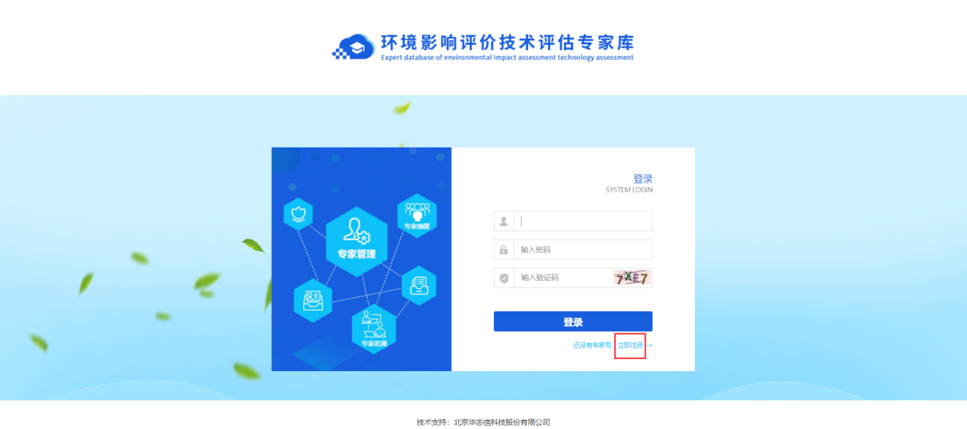
图 1 登录页面的注册链接
进入注册页面，可填写注册信息。当您选择不同的证件类型时，需根据页面输入要求填写不同的证件信息。注册如下图所示 ：
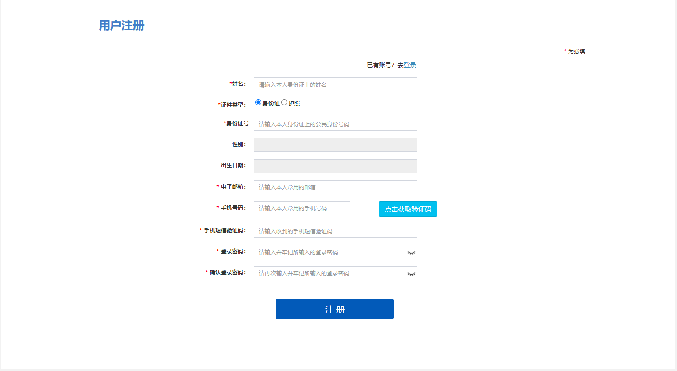
图 2 证件类型为【身份证】的注册页面
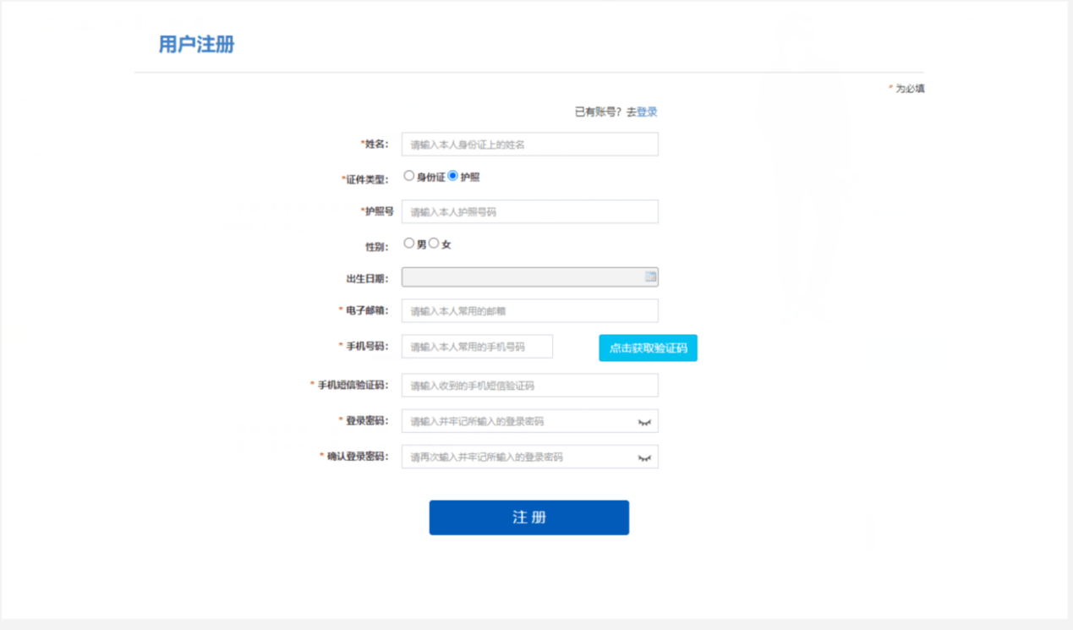
图 3 证件类型为【护照】的注册页面
正确填写各项个人信息，点击【注册】按钮，即可完成注册。
特别说明：
1.输入身份证号之后，鼠标左键点击页面任意位置，性别和出生日期会自动从身份证号中识别并填充。
2.输入手机号码之后，点击【点击获取验证码】按钮，短信平台会将验证码短信发送至此手机。
3.注册后，账号为身份证号码。

- 专家登录
操作人员：专家用户
进入登录页面，专家用户从上到下依次输入正确的账号、密码、验证码，点击【登录】，即可登录。如下图所示：
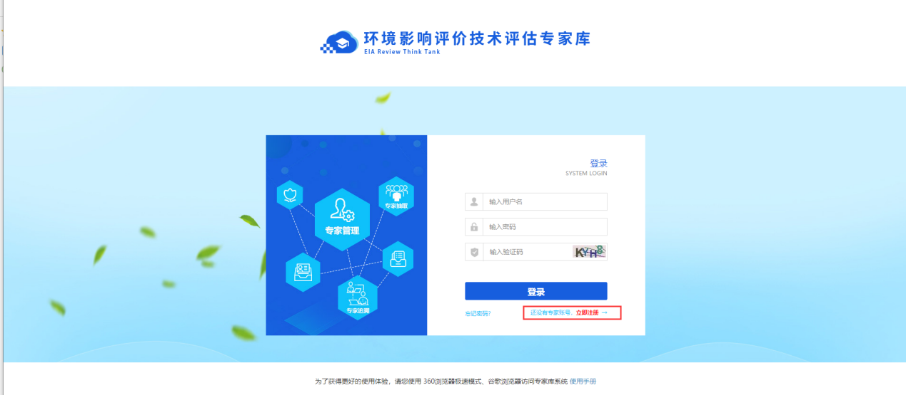
图 4 登录页面
登录成功后，进入个人信页面，新注册的专家在此页面无数据，需要进行信息补全。已经补全信息的专家，在此页面展示最近一次补全的数据。如下图所示：
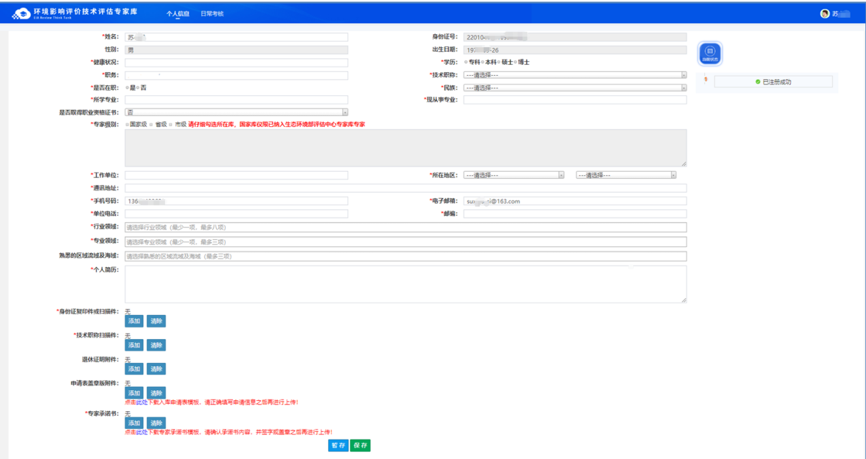
图 5 个人信息页面
登录成功后，点击用户姓名即可展示下拉菜单。在下拉菜单中点击【退出】，即可退出到登录页面。如下图所示：
图 6 退出
- 个人信息
操作人员：专家用户
个人信息页面供专家用户首次补全信息，以及查看、修改信息。
新注册的专家首次登录，在此页面补全信息；已经补全过信息的专家登录，在此页面可修改个人信息。
正确填写个人信息，其中身份证号、性别和生日是系统自动填充的，不可修改。填写后，点击【信息修改】按钮，即可提交数据至管理部门。
下面对使用方法进行说明：
- 专家在入库状态下，不可以修改姓名；其余状态，包括待审、驳回、出库状态下，都可以修改姓名。
- 暂存功能只对新注册未补全的专家用户开放。点击【暂存】，则将当前填写的信息暂时保存起来，并没有提交至管理部门，专家用户可继续编辑。如果专家用户点击【保存】按钮提交了个人信息，暂存按钮则对其关闭，不可再使用。
- 是否取得职业资格证书。选择【否】，不需要填写证书信息，选择【是】，则页面会联动展开职业资格证书管理号输入框、职业资格证书扫描件上传，填入即可，如下图所示：
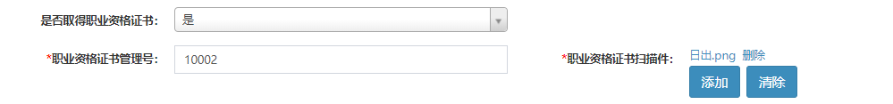
图 7 职业资格证书填写
- 专家级别选择。新注册的专家，专家级别选框中是空白的；已经补全信息的专家，专家级别中展示目前所属的区域和级别，如下图所示：
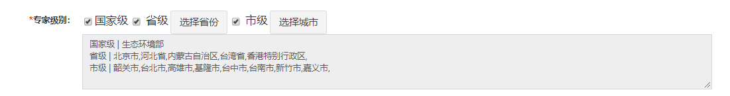
图 8 专家级别
可同时勾选多个专家级别。勾选了【国家级】，显示国家级对应的管理部门只有生态环境部；勾选了省【省级】和【市级】，则要选择省份和城市。以省份为例，点击【选择省份】，展开区域列表，如下图所示：
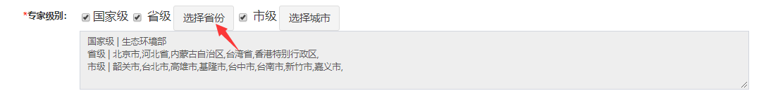
图 9 选择省份
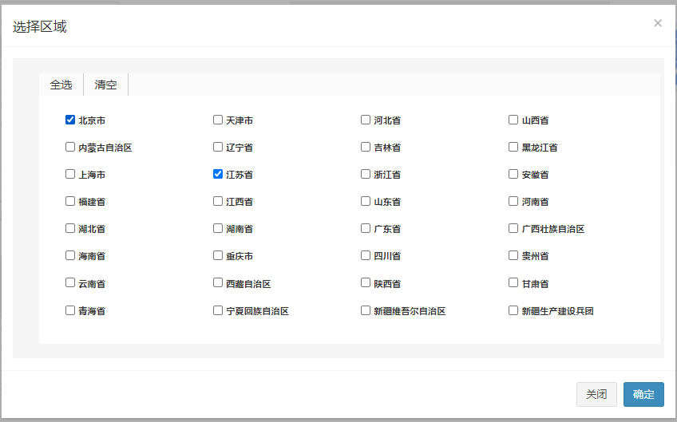
图 10 省份区域列表
在区域列表中，点击【全选】，则选中所有省份；点击【清空】，则清除当前选中的省份；选中某个省份名称前面的复选框，则选中此省份。
选中省份后，点击【关闭】，放弃本次编辑；点击【确定】，则保存这些选中的省份。
选择城市的方式与选择省份相同。比较特殊的操作是，将鼠标悬浮于某个省份名称上，则展示下属城市的列表，可同时勾选多个城市；也可以直接勾选省份名称，此时选中此省份所有下属城市，如下图所示：
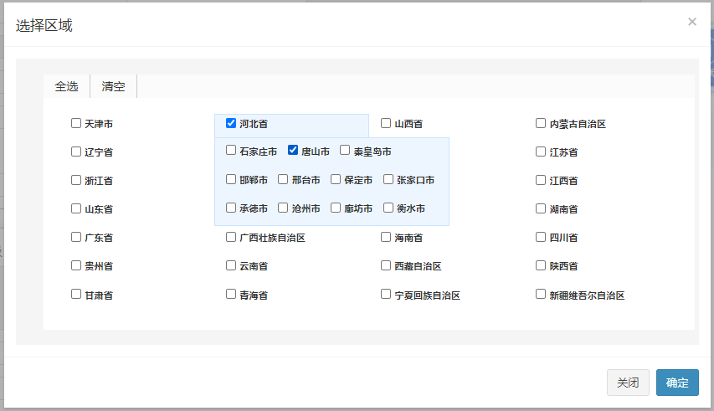
图 11 城市区域列表
如果将已经入库、驳回的区域删除，此专家不再是此区域的或是需要此区域管理部门审批的专家。
出库和强制出库的区域，本系统不允许专家用户自行删除。
- 行业领域、专业领域、熟悉的区域流域及海域，可自行填写【其他】选项的详细内容。以专业领域为例，在选择了【其他】后，页面联动展示【专业领域其他】填写框，如下图所示：
图 12 专业领域其他填写框
- 查看当前状态。点击【当前状态】，展示当前专家用户的用户状态、审核状态，如下图所示：
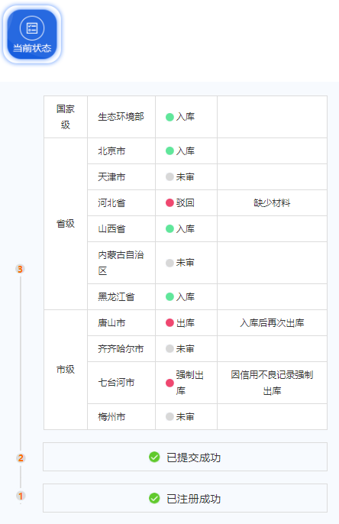
图 13 当前状态
下面说明审核状态的变化过程：
- 未审、入库、驳回、出库、强制出库的状态都会在此处展示。
- 每次重新提交个人信息，驳回的审核状态都会变为【未审】，未审的状态仍然是【未审】。未审状态的专家需要对应级别的管理部门再次审核。入库、出库、强制出库状态的专家不需要再次审核，在对应的专家级别中保持当前状态不变。
- 修改密码
操作人员：专家用户
点击用户姓名，在下拉菜单中点击【修改密码】，进入修改密码页面，填入正确的旧密码（现在使用的密码）、新密码、确认新密码（与新密码一致），点击【保存】，即可完成修改，新密码及时生效。
图 32 修改密码
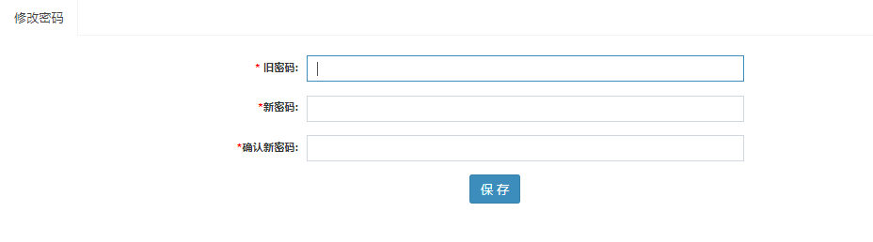
图 14 修改密码页面
- 忘记密码
操作人员：专家用户
当专家用户忘记自己的登录密码，可通过忘记密码功能重新设置密码。
在登录页面，点击【忘记密码】按钮，即可进入此流程，如下图所示：
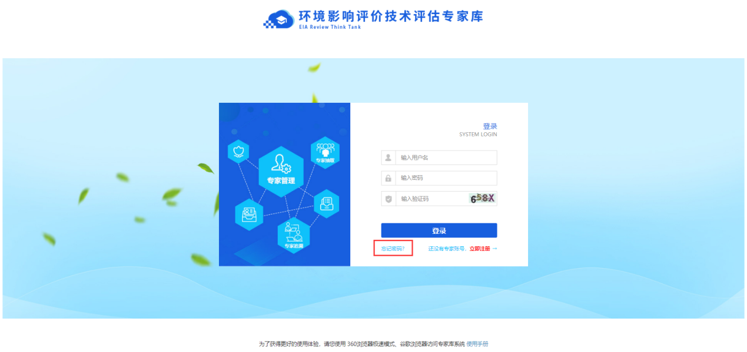
图 15 忘记密码
首先，在找回密码页面，输入用户的身份证号、手机号，并点击【点击获取验证码】按钮，此时本系统会给您的手机号发送一条带有验证码的短信，请将验证码及时填入【手机短信验证码】一栏。如下图所示：
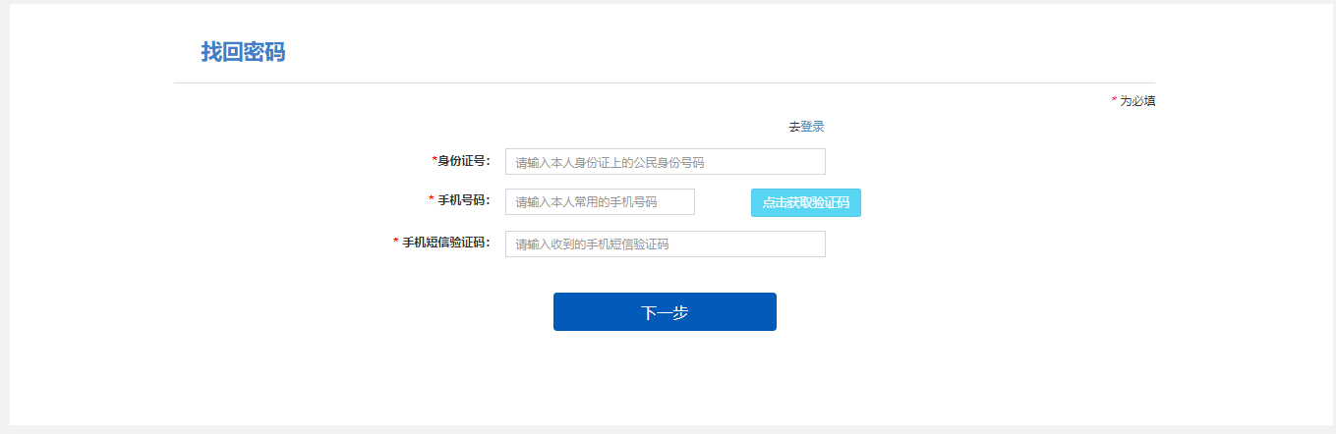
图 16 找回密码
填写正确的找回密码信息后，点击【下一步】按钮，则进入新密码设置页面。填入新密码、确认新密码（与新密码一致），点击【保存】，即可完成修改，新密码及时生效。
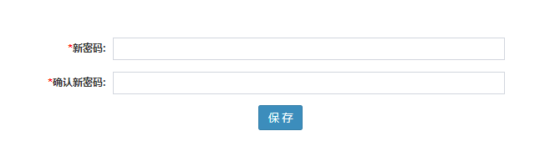
图 17 修改密码

